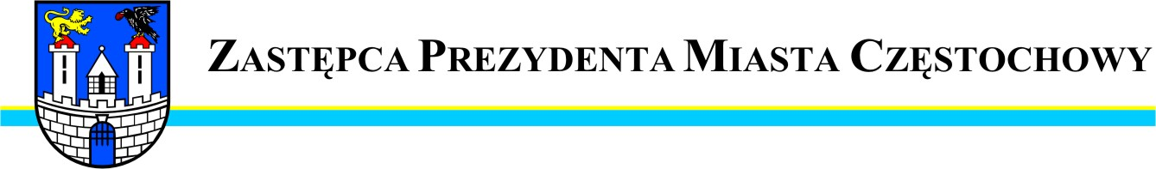
BDG.0003.2549.2014
Częstochowa, 2014-03-07

Szanowny Pan
Łukasz Kot
Radny Miasta Częstochowy

W odpowiedzi na interpelację Pana Radnego z dnia 27 lutego 2014r.
w sprawie wyrównania ulicy Traktorzystów uprzejmie informuję, że Miejski Zarząd Dróg i Transportu przystąpi do wnioskowanej naprawy nawierzchni ww. ulicy w terminie do 15 marca 2014r. przy sprzyjających warunkach atmosferycznych

Zastępca Prezydenta
Miasta Częstochowy
(-) Mirosław Soborak


URZĄD MIASTA CZĘSTOCHOWY
42-217 CZĘSTOCHOWA, ul. Śląska 11/13
tel. (+48 34) 368-25-55, (+48 34) 368-25-66
fax (+48 34) 370-71-70
e-mail: info@czestochowa.um.gov.pl
http://www.czestochowa

